“El niño del piyama de rayas”: opinión sobre un personaje

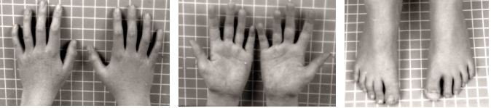

Después de realizada la actividad “El niño con el piyama de rayas”: análisis de un personaje (disponible en Currículum en Línea, nivel 8° básico, unidad 4, AE1) elige uno de los siguientes ítems para reflexionar. Medita con el libro en mano, tomando notas de los acontecimientos, ambiente y contexto, y también de las conductas y expresiones de los personajes. Registra citas textuales, y aprovéchalas en tu justificación.

1.¿Qué o quiénes podrían ser responsables por el trágico final de la novela? ¿Por qué lo piensas así?

2. ¿Fue alguna de las propias características de Bruno una de las grandes causantes de su muerte? ¿Pudo él mismo haber llevado a un desarrollo diferente de los acontecimientos?

Guíate por el esquema de la página siguiente para planificar tu texto.

Imagen de Schüle B et al, extraída de http://commons.wikimedia.org/wiki/File:Pws.jpg, con licencia de Creative Commons Atributtion 2.0 Generic.

Esquema para la planificación del texto

Mi opinión es:

Principales razones en las que me baso para afirmarlo:
Razón:
Cita(s) textual(es) que la apoya(n):

Página(s) en la(s) que aparece(n) la(s) cita(s):

Razón:
Cita(s) textual(es) que la apoya(n):

Página(s) en la(s) que aparece(n) la(s) cita(s):

Razón:
Cita(s) textual(es)que la apoya(n):

Página(s) en la(s) que aparece(n) la(s) cita(s):

Elaborado por: Magdalena Flores Ferrés:

